**Министерство науки и высшего образования Российской Федерации**

федеральное государственное автономное образовательное учреждение высшего образования

**«НАЦИОНАЛЬНЫЙ ИССЛЕДОВАТЕЛЬСКИЙ УНИВЕРСИТЕТ ИТМО»**

**Отчет**

по лабораторной работе №5 «Процедуры, функции, триггеры в PostgreSQL**»**

по дисциплине **«Проектирование и реализация баз данных»**

Автор: Евдокимова У.В.

Факультет: ИКТ

Группа: К3240

Преподаватель: Говорова М.М.



Санкт-Петербург 2023

**Оглавление**

Цель работы: 3

Практическое задание 3

Выполнение 3

Вывод 10

Цель работы:овладеть практическими создания и использования процедур, функций и триггеров в базе данных PostgreSQL.

**Оборудование:** компьютерный класс.

**Программное обеспечение:** СУБД PostgreSQL, SQL Shell (psql).

Практическое задание**:**

**Вариант 2 (max - 8 баллов)**

1. Создать процедуры/функции согласно индивидуальному заданию (часть 4).

2**.** Создать авторский триггер по варианту индивидуального задания.

# Выполнение

**Создайте хранимые процедуры:**

1. Для увеличения цены всех номеров на 5 %, если в отеле нет свободных номеров

CREATE OR REPLACE PROCEDURE public.increase_price_if_no_vacancy()

LANGUAGE 'plpgsql'

AS $$

DECLARE

rooms_occupied INT;

BEGIN

SELECT COUNT(*) INTO rooms_occupied

FROM room

WHERE occupancy_status = 'Occupied';

IF rooms_occupied = (SELECT COUNT(*) FROM room) THEN

UPDATE price

SET cost = cost * 1.05;

END IF;

END;

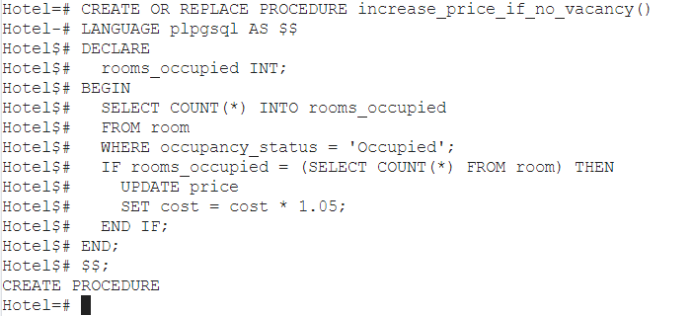

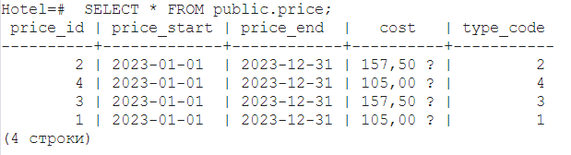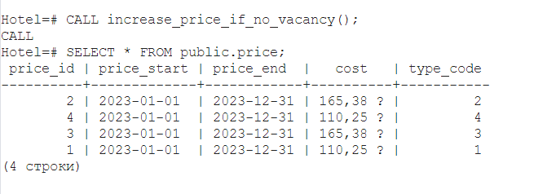

1. Для получения информации о свободных одноместных номерах отеля на завтрашний день

CREATE OR REPLACE PROCEDURE public.get_available_single_rooms_tomorrow()

LANGUAGE 'plpgsql'

AS $$

DECLARE

room_record RECORD;

room_cursor CURSOR FOR

SELECT

r.room_number, rt.capacity, rt.name_type_code

FROM room r

JOIN "room type" rt ON r.type_code = rt.type_code

WHERE r.occupancy_status = 'Free' AND rt.capacity = 1

AND NOT EXISTS (

SELECT 1

FROM "order" o

WHERE o.id_room = r.id_room

AND o.start_of_stay <= (CURRENT_DATE + INTERVAL '1 day')

AND o.end_of_stay >= (CURRENT_DATE + INTERVAL '1 day')

);

BEGIN

OPEN room_cursor;

LOOP

FETCH room_cursor INTO room_record;

EXIT WHEN NOT FOUND;

RAISE NOTICE 'Room number: %, Capacity: %, Type: %', room_record.room_number, room_record.capacity, room_record.name_type_code;

END LOOP;

CLOSE room_cursor;

END;

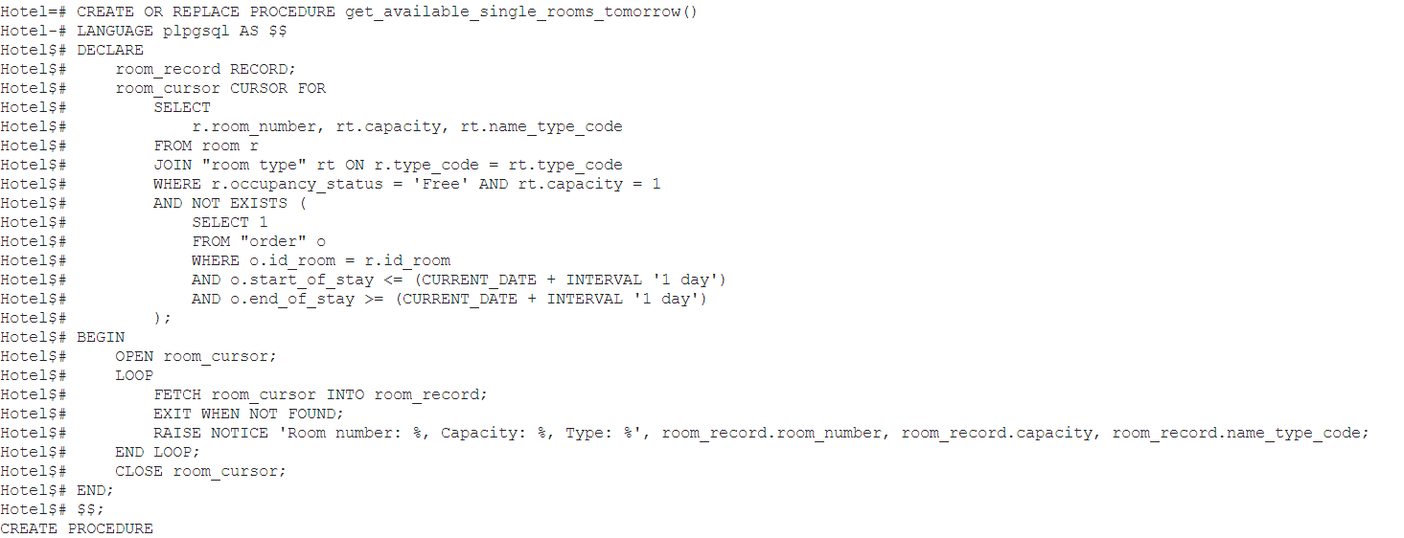

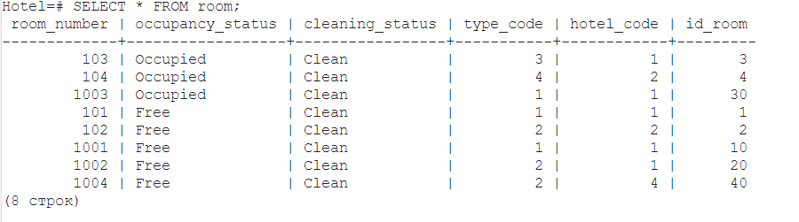  
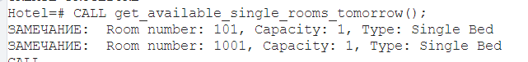

Или

CREATE OR REPLACE PROCEDURE public.rooms_tomorrow()

LANGUAGE 'plpgsql'

AS $$

BEGIN

DROP TABLE IF EXISTS available_single_rooms;

CREATE TEMP TABLE available_single_rooms AS

SELECT

r.room_number, r.occupancy_status, rt.capacity

FROM room r

JOIN "room type" rt ON r.type_code = rt.type_code

WHERE r.occupancy_status = 'Free' AND rt.capacity = 1

AND NOT EXISTS (

SELECT 1

FROM "order" o

WHERE o.id_room = r.id_room

AND o.start_of_stay <= (CURRENT_DATE + INTERVAL '1 day')

AND o.end_of_stay >= (CURRENT_DATE + INTERVAL '1 day')

);

PERFORM room_number, occupancy_status, capacity FROM available_single_rooms;

END;  
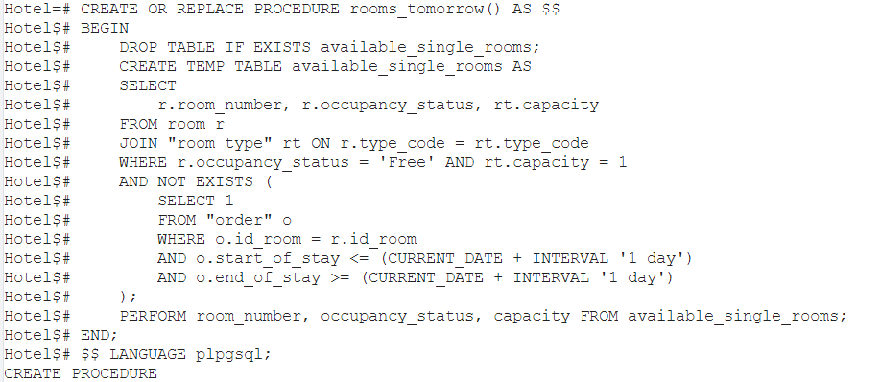



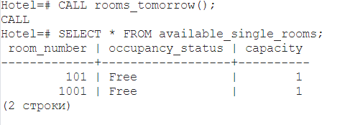

1. Для бронирования двухместного номера в гостинице на заданную дату и количество дней проживания.

CREATE OR REPLACE PROCEDURE public.to_book_double_room(

IN guest_pasport_details character varying,

IN start_of_stay date,

IN number_of_days integer)

LANGUAGE 'plpgsql'

AS $BODY$

DECLARE

current_booking_date date;

room_price money;

total_cost money;

new_order_number integer;

BEGIN

current_booking_date := current_date;

SELECT cost INTO room_price

FROM "price"

WHERE type_code = (SELECT type_code FROM "room type" WHERE capacity = 2)

total_cost := room_price * number_of_days;

SELECT COALESCE(MAX(order_number), 0) + 1 INTO new_order_number

FROM "order";

INSERT INTO "order" (order_number, booking_date, start_of_stay, end_of_stay, guest_pasport_details, payment_status, order_cost, order_status)

VALUES (new_order_number, current_booking_date, start_of_stay, start_of_stay + number_of_days, guest_pasport_details, 0, CAST(total_cost AS numeric)::integer, 'Completed');

END;

$BODY$; 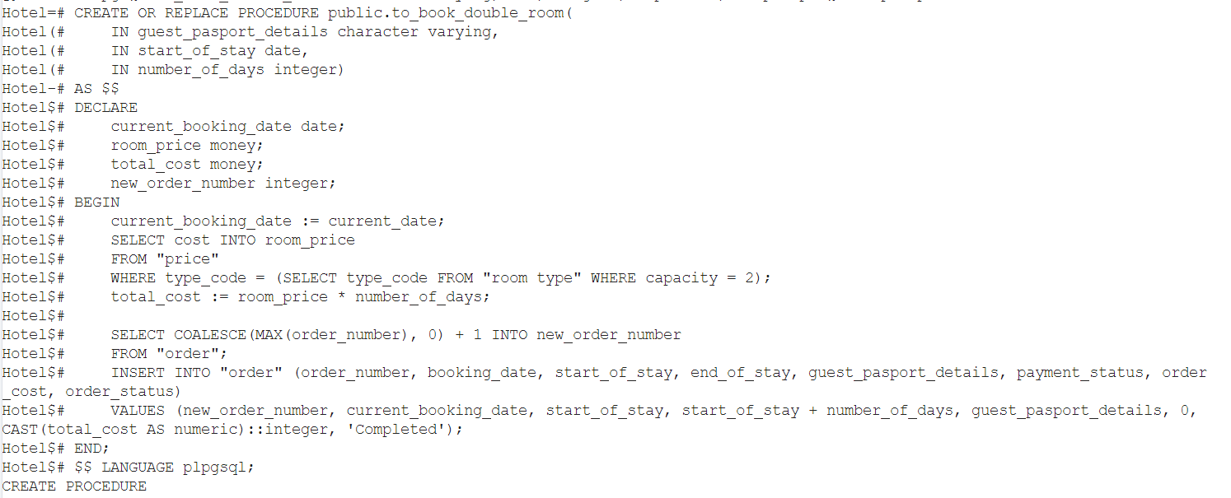

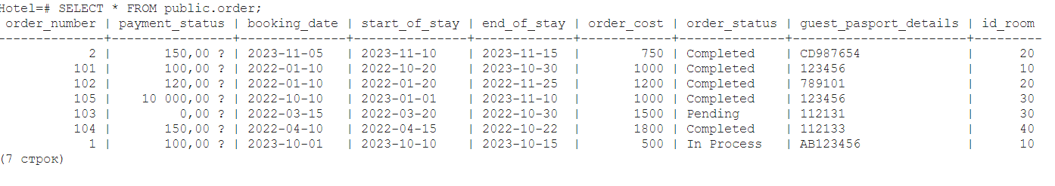

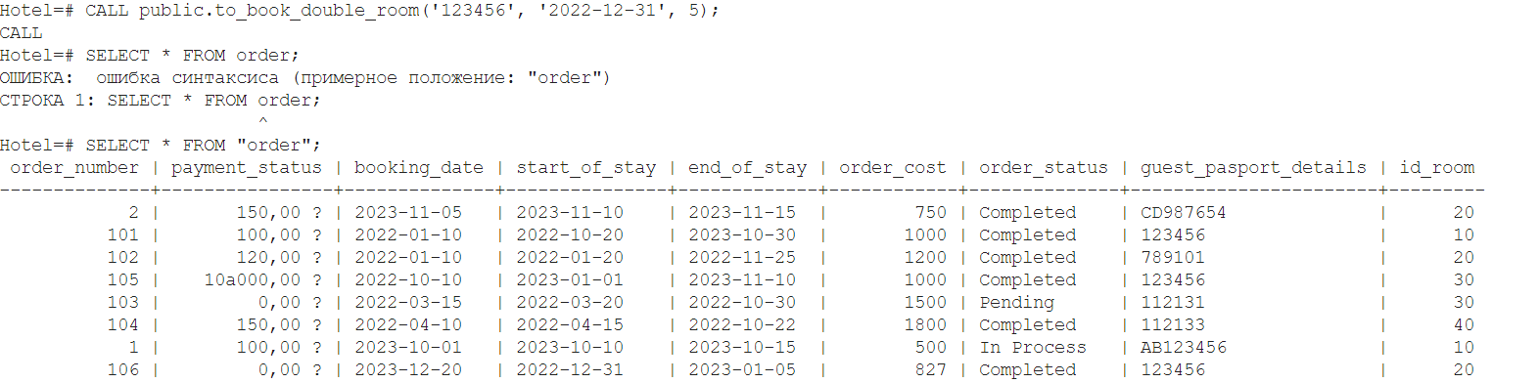

**Создайте необходимые триггеры:**

Триггер для обновления статуса заселения комнаты при бронировании.  
CREATE OR REPLACE FUNCTION set_room_to_occupied()

RETURNS TRIGGER AS $$

BEGIN

IF (SELECT occupancy_status FROM "Room" WHERE id_room = NEW.id_room) != 'Occupied' THEN

UPDATE "Room"

SET occupancy_status = 'Occupied'

WHERE id_room = NEW.id_room;

END IF;

RETURN NEW;

END;

$$ LANGUAGE plpgsql;

CREATE TRIGGER trigger_set_room_to_occupied

AFTER INSERT ON "Order"

FOR EACH ROW

EXECUTE FUNCTION set_room_to_occupied();

# Вывод

В ходе лабораторной работы была освоена работа с процедурами и триггерами.